**Анализ ситуации по биоразнообразию на территории ГУО «Детский сад №69 г.Могилева»**

**Государственного учреждения образования**

**«Детский сад № 69 г. Могилева»**

**«Цвети, родной Могилев!»**

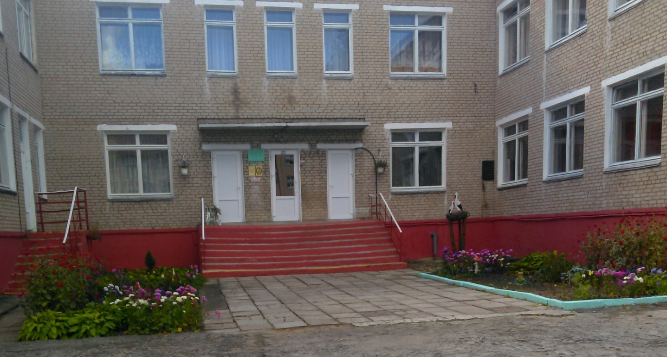

Могилев, 2025 год

**Анализ ситуации по биоразнообразию на территории ГУО «Детский сад №69 г.Могилева»**

Исходная информация:

ГУО «Детский сад № 69 г. Могилева» располагается на улице Якубовского 65.

Имеет территорию общей площадью 10 256 кв.м. Территория не ровная, здание расположено в центре участка

-застроенная площадь 1 442 кв.м

-дворовое мощение 2747 кв.м

-декоративные насаждения 486 кв.м

-игровые участки 2610 кв.м.

Газоны, травяное покрытие занимают 55% участка, остальная площадь приходится на асфальтовые площадки и дорожки. Затененность средняя из-за достаточного количества больших деревьев, что дает возможность в летний период пребывать всем группам одновременно на участке. На территории произрастают 108 деревьев, из них:

- осина 1 шт.

-рябина 10 шт

-клен 38 шт

-липа 20 шт

-тополь 6 шт

- ясень 3 шт

- береза 2 шт

-туя 17 шт

- каштан 1 шт

-яблоня 10 шт.

Санитарное состояние насаждений в целом удовлетворительное. 10 деревьев требуют санитарной обрезки.

Клумбы расположены с учетом доступности в уходе и поливе для взрослых и детей с учетом внешней эстетики.

Прилегающая территория входных групп оформлена декоративными кустарниками и цветочными рабатками. Хозяйственная зона состоит 2 хозпостроек. На игровых участках размещены веранды, игровое и спортивное оборудование, присутствуют цветочные клумбы и малые декоративные формы.

Игровые участки озеленены на 60%.На спортивном участке находится физкультурное оборудование, покрытие резиновое. Хозяйственная зона оформлена огородом для овощных культур, небольшим яблоневым садом

Клумбы  учреждения – наиболее подходящее место не только для воплощения всех творческих задумок педагогов и воспитанников, а также для увеличения биоразнообразия путем высадки декоративных растений.

Научить человека думать не только о себе, но и об окружающем мире нелегко. Охрана и защита природы позволяет детям ощутить свою значимость, взрослость, ощутить свою способность делать важные, полезные дела, реально видеть результаты своей деятельности, приносить радость окружающим, создавать прекрасное.

***В 2025 году мы планируем провести ряд мероприятий, направленных на увеличение биоразнообразия, благоустройство и озеленение территории дошкольного образования:***

- использовать растения, непрерывно цветущие на протяжении всего периода вегетации;

- оформить презентационную клумбу, посвященную 80-летию Победы , с использованием растений и цветов: бегония, сальвия, газонная трава

- изменить оформление клумб за счет расширения площади клумб и ассортимента, используемых растений: гвоздики, бегонии, алиссума, тагетиса, циннерарии, сальвии, колеуса,астр;

- украсить фасад здания вазонами с петуньями;

- высадить вдоль дорожек тагетис;

- центральный вход учреждения оформить декоративными элементами;

- продолжить рассаживать хосты вдоль дорожек ;разнообразить их ассортимент

- омолодить кустарники;

- расширить и оформить фруктовый сад, посадить кустарники (смородину);

- украсить садовые дорожки и установить скамейку

- использовать контейнерное озеленение

-организовать работу по созданию фитотропы, высадить лекарственные растения(мята, мелисса ,шалфей, календула, эхинацея)

-привлечь законных представителей воспитанников к изготовлению скворечников для перелетных птиц.

Проект «Цвети, родной Могилев» позволяет в дальнейшем наметить пути совершенствования методов и приемов в системе формирования познавательных, художественных, социальных, коммуникативных и трудовых навыков у дошкольников, а также перспективы развития учреждения дошкольного образования.

**План реализации:**

***1 этап – подготовительный***

(февраль-март 2025г.)

- Организовать совместный конкурс с детьми и законными представителями, направленный на создание современных форм благоустройства и оформления территории.

- Привлечь законных представителей на реализацию программы,

- Постановка целей и задач.

- Разработка проекта.

- Изготовление и приобретение малых скульптурных форм.

- Приобретение семян и посадка рассады цветов.

***2 этап – основной***

(апрель-май-июнь 2025г..)

- Оформление клумб.

- Покраска уже созданных построек.

- Эстетическое оформление прогулочных веранд и участков.

***3 этап заключительный***

*(август - сентябрь 2025г.)*

- Подведение итогов реализации программы.

- Анализ за 2025г.

- Презентация участков

- Заготовка семян